OBEC DUBNO

Obecně závazná vyhláška obce Dubno č. 0212022, kterou se ruší Obecně závazná vyhláška č. 1/2021 0 místním poplatku za systém odpadového hospodářství

Zastupitelstvo obce Dubno se na svém zasedání dne 19.12.2022 usnesením č. 71.12. usneslo vydat na základě S 14 zákona č. 565/1990 Sb., o místních poplatcích, ve znění pozdějších předpisů (dále jen „zákon o místních poplatcích”), a v souladu s S 10 písm. d) a S 84 odst. 2 písm. h) zákona č. 128/2000 Sb., o obcích (obecní zřízení), ve znění pozdějších předpisů, tuto obecně závaznou vyhlášku (dále jen „tato vyhláška”):

čl. 1

Zrušení vyhlášky

Zrušuje se obecně závazná vyhláška č. 1/2021 0 místním poplatku za obecní systém odpadového hospodářství ze dne 1.11.2021

čl. 2

Účinnost

Tato vyhláška nabývá účinnosti dnem 1.1.2023

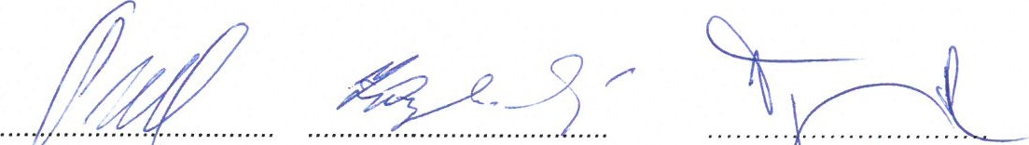

Ing. Pavel Šnobl Zdeněk Zárybnický Josef Šprysl

1. místostarosta 2. místostarosta starosta

Vyvěšeno na úřední desce dne: 19.12.2022 Sejmuto z úřední desky dne: